Para comenzar accedemos a la carpeta */tmp*

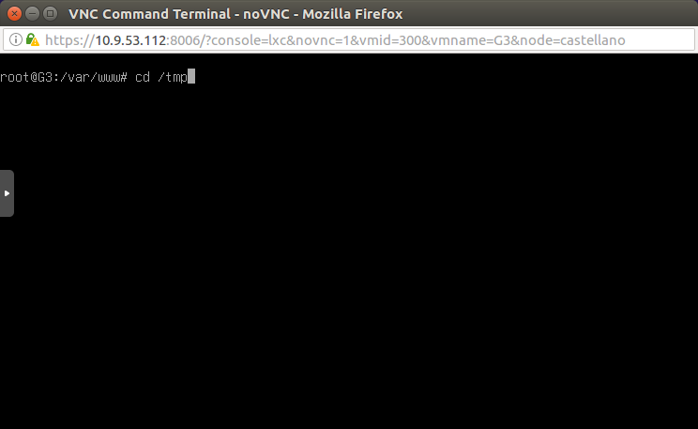

Una vez dentro, descargamos de la web el archivo de ***prestashop*** *(->wget + URL) y* comprobamos que se ha descargado correctamente *(->ls)*

*-> wget https://download.prestashop.com/download/releases/prestashop_1.7.2.4.zip*

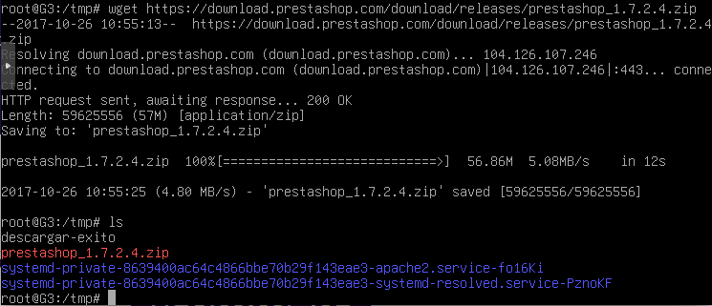

Una vez que tenemos todo listo, accederemos a ***mysql*** a crear una base de datos.

*->mysql -u root -p*

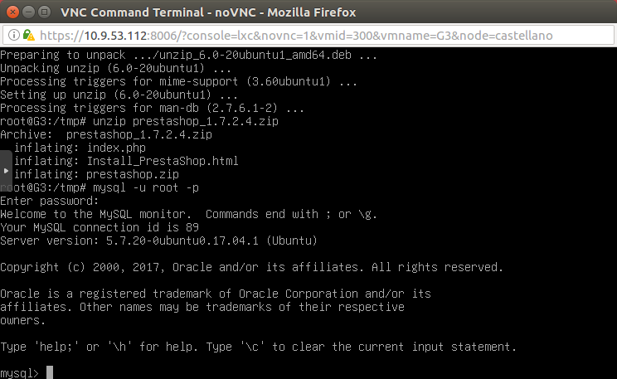

Creamos la base de datos

*>CREATE DATABASE nombrebasededatos;*

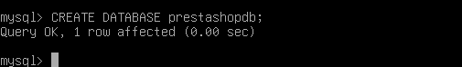

Le damos privilegios al usuario en la base de datos

> *GRANT ALL PRIVILEGES ON nombrebasededatos.*TO ‘nombreusuario’@’direccion’ IDENTIFIED BY ‘contraseñausuario’ WITH GRANT OPTION;*

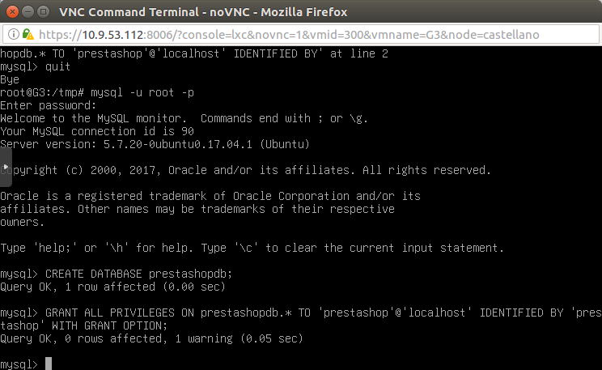

Una vez que hemos dado todos los privilegios refrescamos los privilegios y salimos

*>FLUSH PRIVILEGES;*

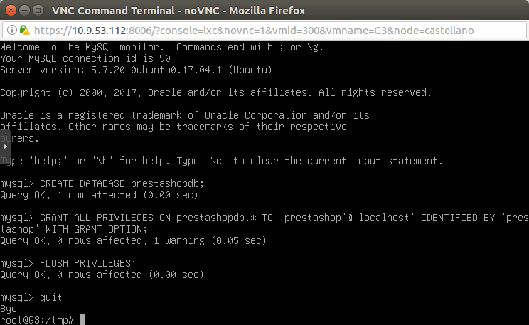

Después de crear la base de datos, movemos el archivo anteriormente descargado al directorio /var/www/html

*->mv prestashop_1.7.2.4.zip /var/www/html*

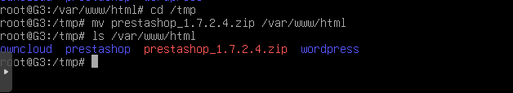

Ahora pasaremos a descomprimir el archivo, pero puede ser que no tengamos instalado el programa para descomprimir archivos, por lo tanto tendríamos que descargarlo previamente,

*->apt-get install unzip*



Cuando tengamos todos los pasos anteriores realizados descomprimimos el archivo.zip

*->unzip prestashop_1.7.2.4.zip*

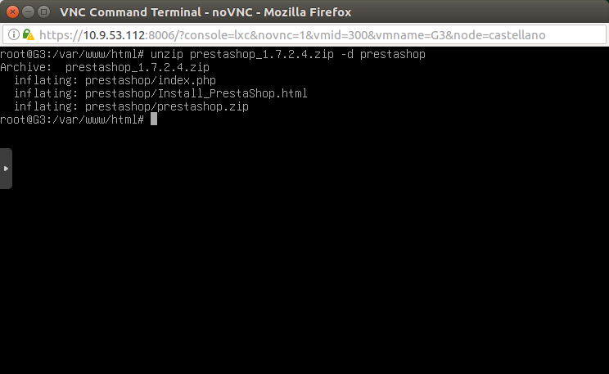

Le damos todos los permisos a la carpeta prestashop

*->chmod -R 777 prestashop*



Habilitamos el modo escritura en apache y reiniciamos el servidor apache

>a2enmod rewrite

>service apache2 restart

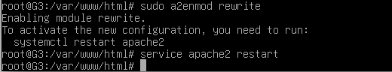

Ahora que ya tenemos todo listo, pasaremos a configurar nuestro prestashop en el servidor desde la URL: direccion/prestashop y lo primero que debemos hacer es seleccionar el idioma.

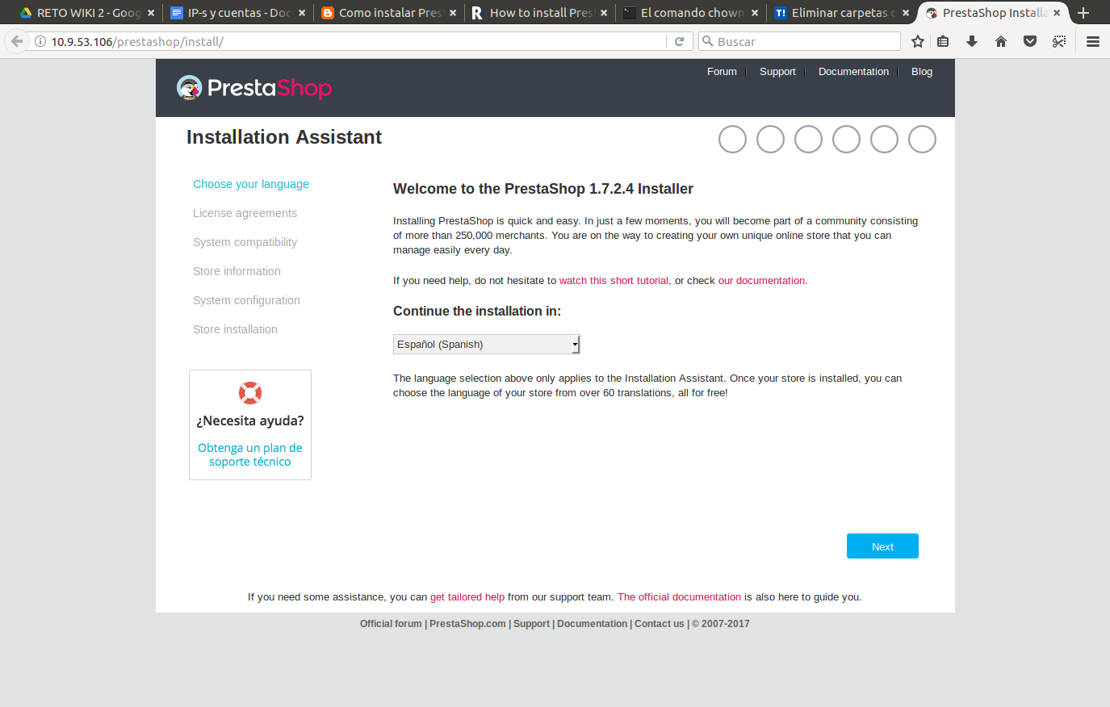

Después aceptaremos los términos y condiciones de licencia

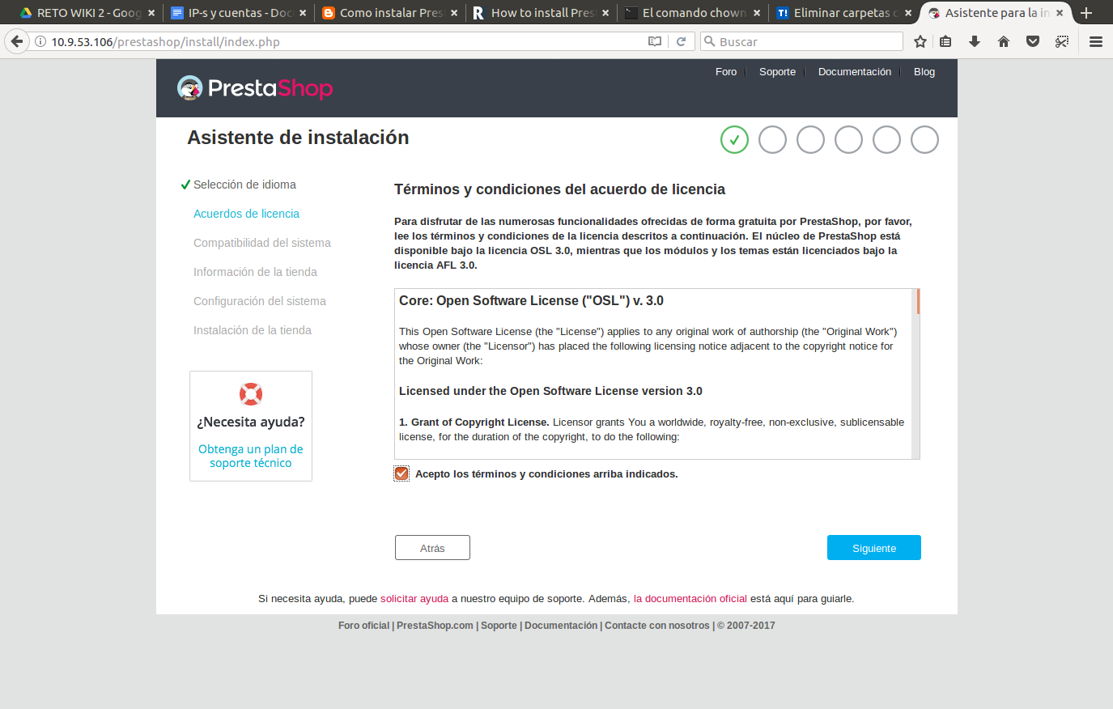

Comprobará la compatibilidad de prestashop con el sistema

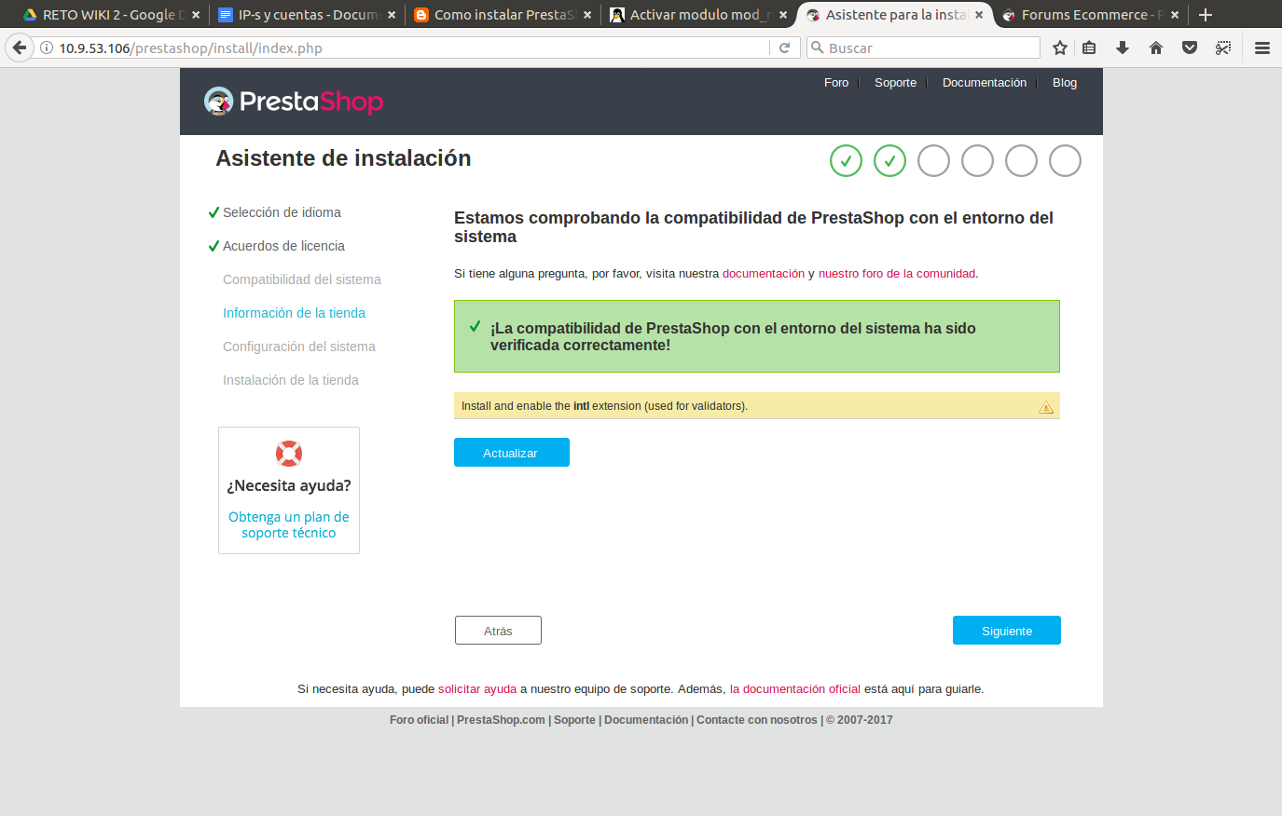

Configuraremos la información sobre nuestra tienda

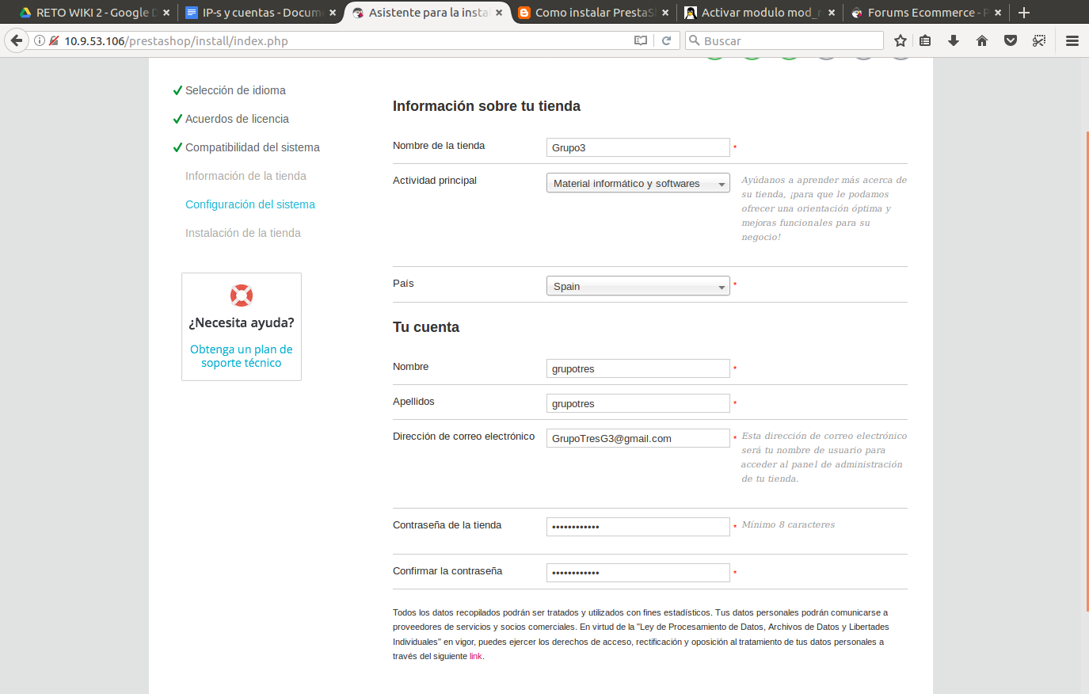

Configuraremos la conexión a la base de datos

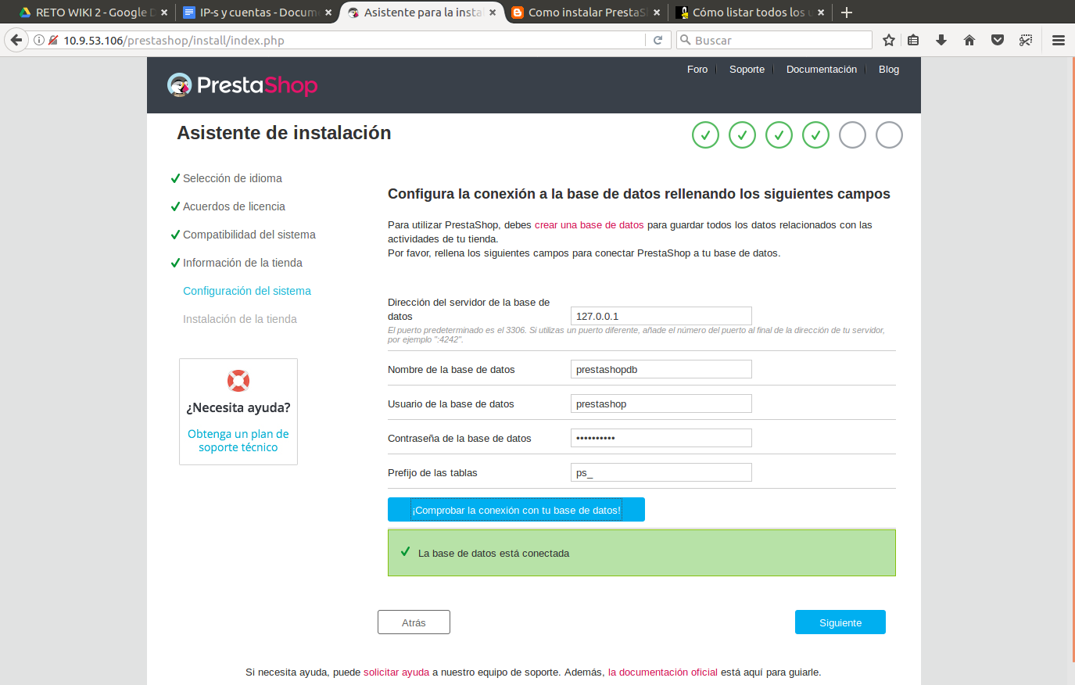

Cuando tengamos todo configurado, cargará la tienda

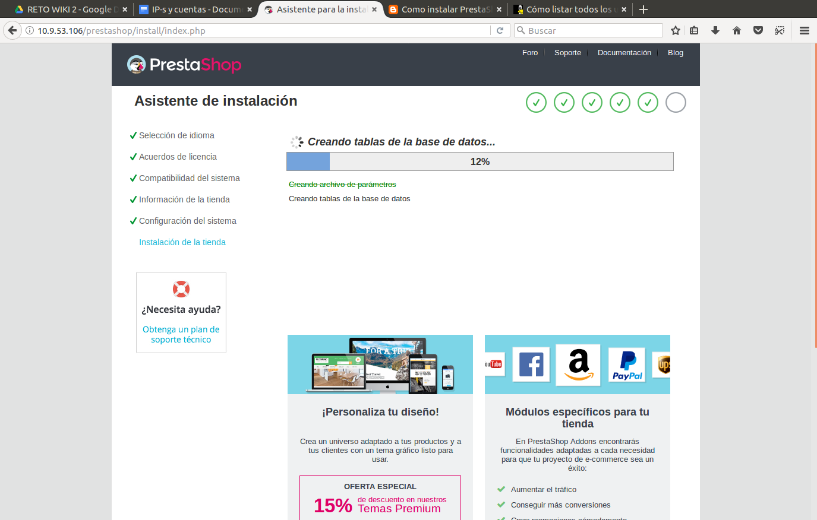

y cuando finalice mostrará la nuestra tienda

